День государственного флага Российской Федерации отметили в Кизилюртовском районе
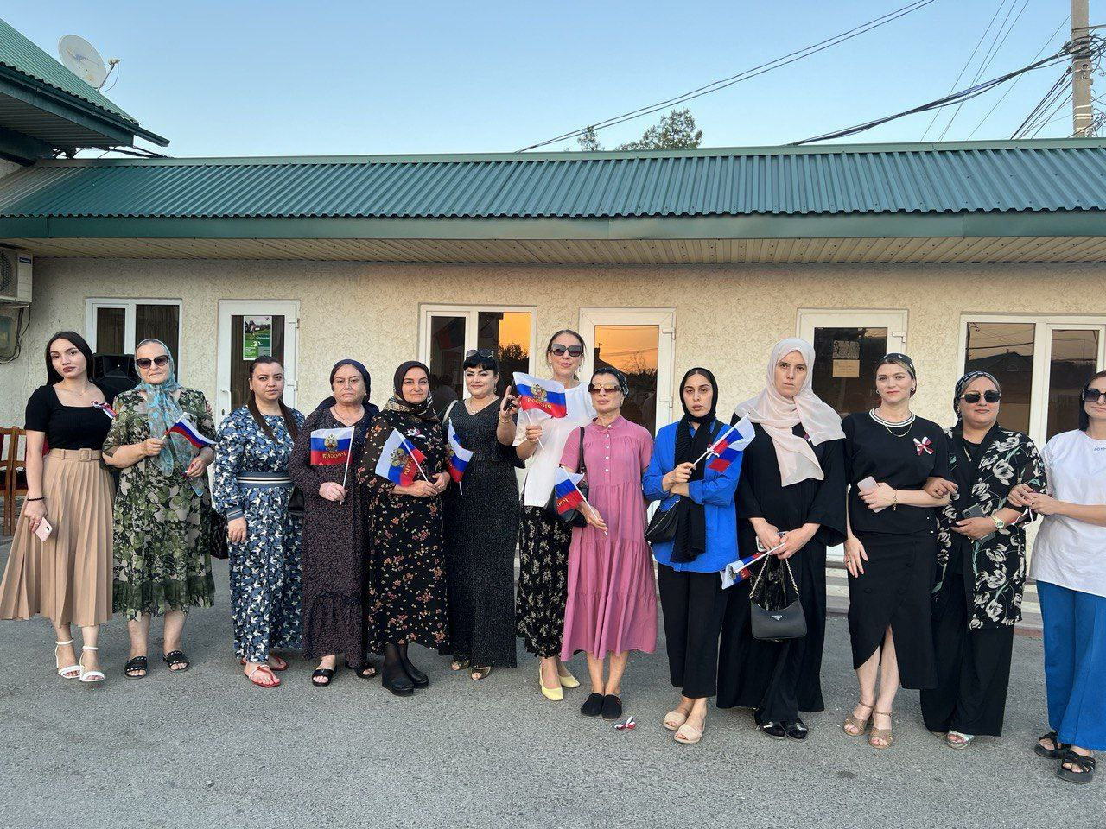
22 августа на площади у здания администрации села Комсомольское Кизилюртовского района прошел флешмоб «ZА ФЛАГ», направленный на поддержку президента и Вооруженных сил Российской Федерации.
Мероприятие было приурочено к празднованию Дня государственного флага Российской Федерации. В нем приняли участие также начальник и главный специалист отдела физической культуры, спорта и молодёжной политики администрации района Магомедрасул Абдулахидов и АйгульМуртазалиева, главный специалист отдела культуры и туризма Меседу Магомедова, глава села Комсомольское Ахмед Мусаев, директор Кизилюртовской централизованной районной библиотеки Марина Зубайриева, директора межпосленеческих культурно-досуговых центров Комсомольское и Стальское Магомед Омаров и Рагимат Джалавова, волонтеры добровольческого движения «Свет добра» и другие.

Открывая мероприятие, Магомедрасул Абдулахидов отметил, что Российский флаг наравне с гербом и гимном является оплотом нашей государственности и одним из его символов.
"Подобные мероприятия помогают духовно-нравственному и патриотическому воспитанию детей, помогают привить им чувство любви за свою Родину, любви к ее символу, флагу, воспитать чувство гордости за свою страну. Пусть флаг страны гордо веет над стабильной и процветающей Россией",-отметил он".
Продолжилось мероприятие музыкальными и танцевальными номерами артистами культурно -досугового центра, которые продемонстрировали свой патриотизм, свою любовь к своей великой державе.
В программе концерта прозвучали известные патриотические и заводные песни в исполнении вокалистов Индиры Асхабовой, Хавы Магомедовой, Мадины Магомедовой и Магомеда Майндурова.
Площадка, где проходил праздничный концерт, была оформлена декоративными флаговыми конструкциями. В завершение встречи волонтеры добровольческого движения «Свет добра» раздали участникам мероприятия ленточки и флажки триколор.
Организаторам мероприятия является отдел физической культуры, спорта и молодежной политики и отдел культуры и туризма администрации Кизилюртовского района.
